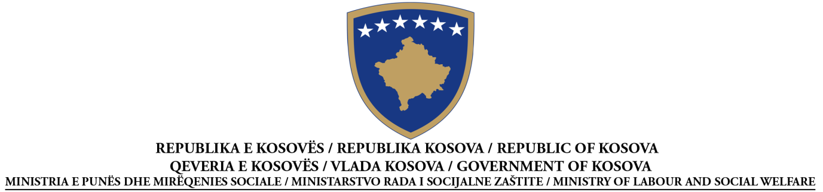
Zyra për Komunikim Publik

Priština, më 09.12.2014
Obaveštenje MRSZ-a za korisnike prevremenih penzija "Trepča”
Ministarstvo Rada i Socijalne Zaštite obaveštava sve korisnike prevremenih penzija "Trepča” da će početi primena zakona Br. 04/Z-131 o Penzijskim Šemama Koje Finansira Država.
U cilju realizacije ovog zakonskog prava, svi korisnici ove šeme su dužni da od 01.01.2015 do 31.03.2015 godine popune aplikacije za prevremenu penziju ove kategorije i predaju ih u najbližim kancelarijama Penzijske Administracije. Za sve one koji se prijave tokom ovog roka (01.01.2015 do 31.03.2015) isplata će se vršiti retroaktivno, dok oni koji se prijave posle 31 marta 2015 godine ovo pravo će biti priznata od dana podnošenja zahteva. Ako sadašnji korisnik ove penzije ne dostavlja aplikaciju-zahtev kao što je predviđeno u stavu 1 člana 10 navedenog zakona, dalja isplata njihove penzije će biti prekinuta.
MRSZ apeluje na sve ove korisnike da poštuju rokove i da na vreme predaju aplikacije koje mogu uzeti na svim kancelarijama Penzijske Administracije.
Nepodnošenje aplikacija odnosno nepoštovanje rokova nosi posledice neplaćanja penzija, a odgovornost pada na same korisnike privremene penzije "Trepča".

